***Муниципальное казенное общеобразовательное учреждение***

***« Акушинская средняя общеобразовательная школа №1 им. С.М.Кирова»***

***Классный час:* «Подвигу народа жить в веках»**

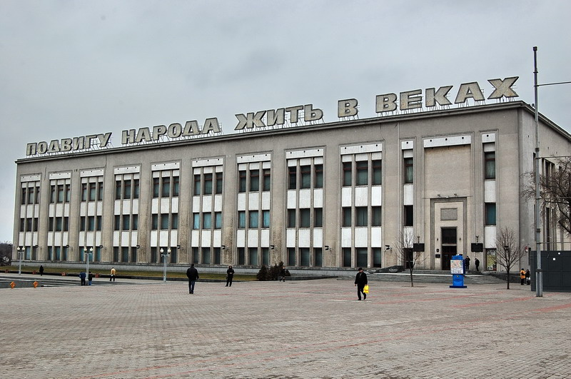

***Классный руководитель 8 «в» класса:***

***Будайчиева З.М***

***2015 год***

***Цели мероприятия:***

***1. Показать детям значимость событий Великой Отечественной войны, показать величие подвига российского солдата.***

***2. Воспитывать чувство гордости за свою Родину, за людей, которые сражались за будущее нашей страны, стремление быть готовыми встать в строй и сражаться за свою страну в случае такой необходимости; воспитывать уважение к ветеранам и участникам ВЕЛИКОЙ ОТЕЧЕСТВЕННОЙ ВОЙНЫ.***

***Оборудование****: Интерактивная доска , интернет ресурсы, диск с записью военных песен, видео-фрагменты*

***Ход классного часа.***

***Классный руководитель:***

*- Ребята, скоро наша страна будет праздновать* ***70-летие ПОБЕДЫ в ВЕЛИКОЙ ОТЕЧЕСТВЕННОЙ ВОЙНЕ***  *и будет чествовать своих героев.****9 мая*** *- это всенародный праздник.*

*- Нет в России семьи, которую война обошла стороной. В этот день вспоминают тех, кто остался на полях сражений, тех, кто после войны налаживал мирную жизнь.   
  
А еще поздравляют тех воинов Великой Отечественной Войны, которые живут сегодня.*

*В этот Великий день принято бывать на могилах погибши х воинов, возлагать венки, живые цветы тем, кто не вернулся с войны.*

***ДАВАЙТЕ ПОЧТИМ ПАМЯТЬ ВСЕХ ПОГИБШИХ ЗА РОДИНУ***

*(все встают, минута молчания)*

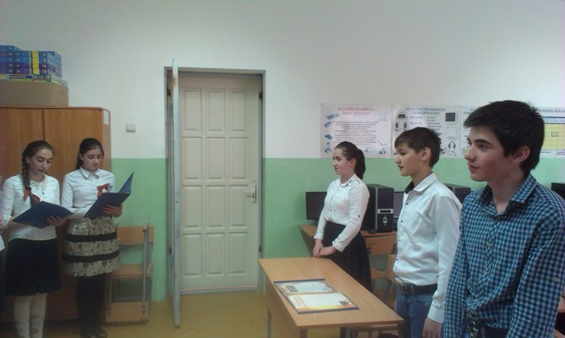

*- Все дальше в прошлое уходят годы страшной войны. Но подвиг людей, вставших на защиту Отечества, будет вечно жить в памяти российского народа.*

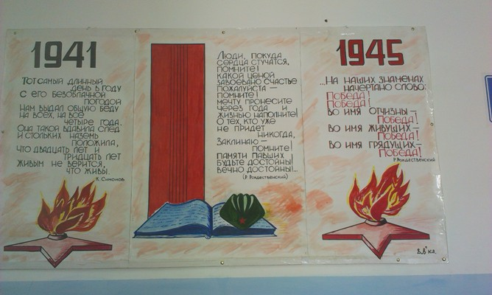

***1 ведущий:***

***Тот самый, длинный день в году***

***С его безоблачной погодой***

***Нам выдал общую беду***

***На всех, на все четыре года.***

***Она такой вдавила след и стольких наземь положила,***

***Что двадцать лет и тридцать лет***

***Живым не верится, что живы …***

***2 ведущий:***

***Сорок первый, июнь,***

***Год и месяц борьбы всенародной,***

***Даже тенью времён***

***Затянуть эту дату нельзя.***

***Поднималась страна***

***И на фронт уходила покорно,***

***Кумачовые звёзды***

***На полотнах знамён унося.***

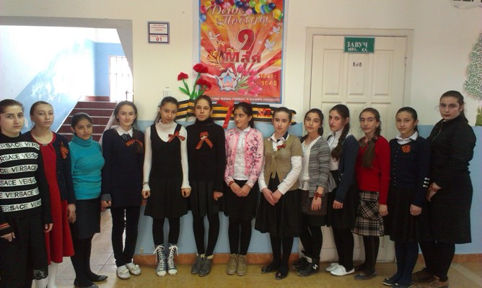

***Классный руководитель:***

*Начался 2015 год. 9 мая этого года салют победы прогремит в честь 70-й годовщины Дня Победы.*

*Прошло уже столько лет, но в памяти народной и поныне живы безмерные страдания военных лет и безмерное мужество народа. Сегодня мы с вами можем вспомнить, как это было.*

***1 ведущий:***

***Придя из темноты миров, кровопролитий,***

***Неведомых никем, далёких и больных,***

***Война железная поёт свой красный стих.***

*Не хотелось верить в этот страшный сон, погрузивший мир в бездну сумасшествия. Ведь всё было так хорошо: июнь, летние отпуска, выпускные балы в школах, вальс выпускников, у которых, казалось, всё впереди…*

***2 ведущий:***

***Начинается день предвоенный***

***С громыханья приморских платформ,***

***Дождик в пальмах шумит и мгновенно***

***Затихает,***

***А на море шторм.***

***Мутно море,***

***В нём накипи вдоволь,***

***Налетает каскад на каскад…***

***Миноносец идёт в Севастополь.***

***Завтра***

***Бомбы в него полетят!***

***Завтра,***

***Завтра, на раннем рассвете***

***Первый бой прогремит***

***И опять***

***Первый врач первых раненых встретит,***

***Первый беженец будет бежать.***

***Завтра***

***Рощ испугаются птицы,***

***Завтра***

***Птиц не услышат леса.***

***Это всё только завтра случится,***

***Через 24 часа…***

***А сегодня***

***Рассвет предвоенный,***

***Громыханье приморских платформ,***

***Грохотанье волны неизменной,***

***Дождь над морем,***

***А на море – шторм.***

***3 ведущий:***

*Как оказалось, им оставалось всего лишь несколько счастливых часов. Они, живущие тогда, об этом не знали, они счастливо кружились в вихре вальса*

*.(звучит запись голоса Левитана – сообщение о начале войны.)*

**От Советского информбюро. Сегодня, в 4 часа утра, без всякого объявления войны, немецкие войска атаковали нашу страну. На границах идут бои. Мы призываем к спокойствию. Наше дело правое, враг будет разбит! Победа будет за нами!**

*Звучит песня «Священная война» (фрагмент).*

***Ученица:***

***Ах, война, что ты сделала, подлая?***

***Стали тихими наши дворы…***

***Наши мальчики головы подняли,***

***Повзрослели они до поры.***

***На пороге едва помаячили***

***И ушли, за солдатом солдат…***

***До свидания, мальчики!***

***Мальчики, постарайтесь вернуться назад!***

***Нет, не прячьтесь вы, будьте высокими,***

***Не жалейте ни пуль, ни гранат,***

***И себя не щадите, но всё-таки…***

***Постарайтесь вернуться назад!***

***1 ведущий:***

***А что же было дальше? Дороги…***

***Эх, дороги, пыль да туман,***

***Холода, тревоги, да степной бурьян…***

***2 ведущий:***

*Да, много трагических лиц у войны, одно из них – женское.*

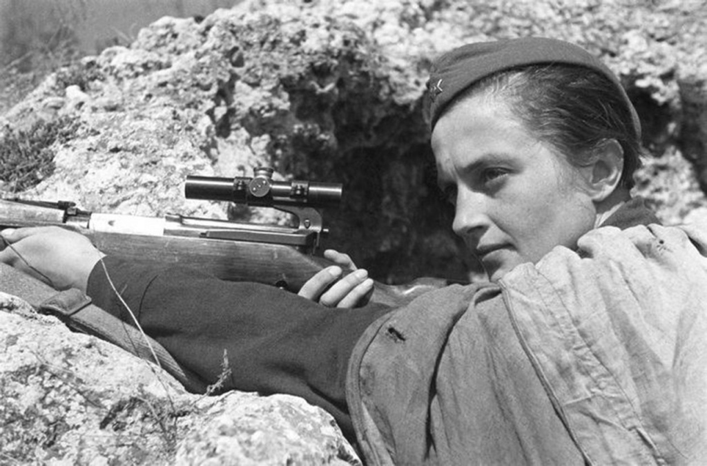

*Но есть ещё более потрясающее детское личико Тани Савичевой – девочки из блокадного Ленинграда, которая вела дневник. В нём она записывала, когда умирали её родные. Умирали от голода и холода.*

*Она потеряла сестру, брата, бабушку, дядю – и вот война забрала самое дорогое – маму. Последняя запись в дневнике такая: «Умерли все. Осталась одна Таня».. Беззащитный маленький ребёнок перед лицом жестокой войны. Что может быть страшнее страданий невинного ребёнка?*

***1ведущий:***

*Четыре года – много это или мало? Кому, как не солдату, знать об этом? Что же помогало выжить, не ожесточиться сердцем?*

*Наверное, письма, которые им говорили о том, что дома их любят и ждут. Эти письма грели душу, даря сердцам солдат свет любви и тепла.*

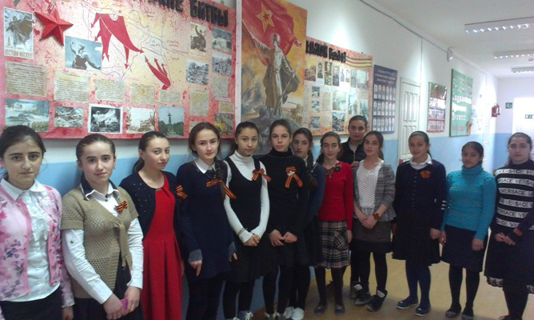

***2 ведущий:***

*Шло время. В прошлом оставались этапы пути: Москва – 41-й, Сталинград – 42-й, Курск – 43-й, а в 44-м и на фронте, и в тылу у людей сомнения не было: близок день освобождения, близка победа!*

***Ученица:***

***Мы много лет спокойно смотрим сны,***

***А вас, и рядовых, и полководцев,-***

***Несправедливо мало остаётся,***

***Товарищи участники войны.***

***1 ведущий:***

***Вам низко кланяемся в ноги***

***За каждый день, за каждый час.***

***За все те адские дороги,***

***Что вы прошли, спасая нас***.

***2 ведущий:***

*Сегодня мы благодарим и своих односельчан, которые тогда, в далёком 41-м, ушли на фронт, доблестно сражались, умирали за наше будущее. Их имена навечно останутся в нашей памяти.*

***Ученица:***

***- Люди! Покуда сердца стучатся, Помните!   
Какою ценой завоевано счастье,- Пожалуйста, помните!   
Мечту пронесите через года и жизнью наполните! О тех, кто уже не придет никогда, Заклинаю - помните! Памяти павших , Будьте достойны! Вечно достойны!***

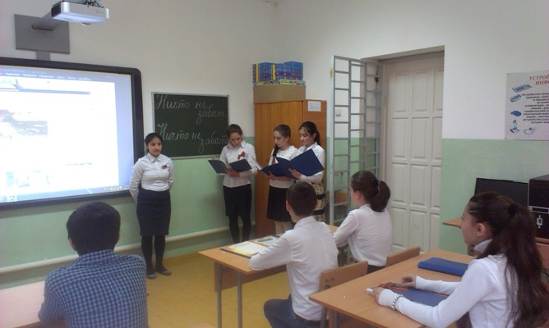

***3 ведущий:***

***В аттестатах отметок не ставят за смелость,***

***За любовь к своей Родине, дружбу и честь.***

***Вам на фронте пришлось проверять свою зрелость,***

***Вам оценка – победа – её ль не учесть?***

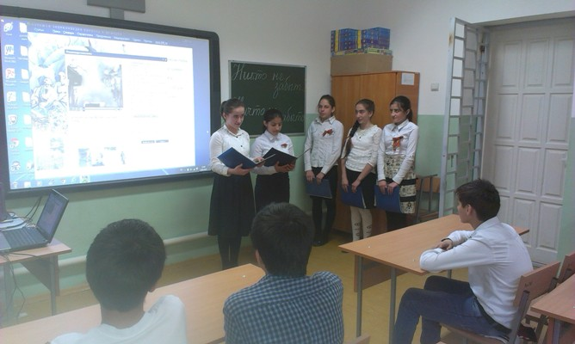

***Ученица:***

***Спасибо вам за то,***

***Что вновь приходит день,***

***Что зреет хлеб, и что взрослеют дети,***

***Спасибо вам за всех родных людей,***

***Живущих на таком огромном свете***!

***1 ведущий:***

***Ведь только благодаря вам и настал этот долгожданный день – День Победы!***

***…НА НАШИХ ЗНАМЕНАХ НАЧЕРТАНО СЛОВО ПОБЕДА! ПОБЕДА!  
ВО ИМЯ ОТЧИЗНЫ -  
ПОБЕДА!  
ВО ИМЯ ЖИВУЩИХ  
 ПОБЕДА!  
ВО ИМЯ ГРЯДУЩИХ -  
ПОБЕДА!!!***

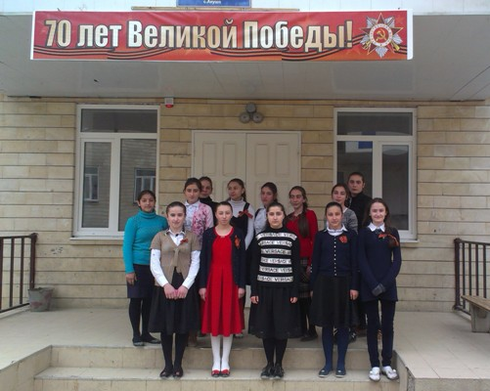

***Ученик:***

***1. Ещё стояла тьма немая,***

***В тумане плакала трава.***

***Девятый день большого мая***

***Уже вступал в свои права.***

***2. Армейский зуммер пискнул слабо,***

***Два слова сняли грозный сон.***

***Связист из полкового штаба***

***Вскочил и бросил телефон.***

***3. И всё, никто не звал горнистов,***

***Никто не подавал команд.***

***Был грохот радости неистов,***

***Дробил чечётку лейтенант.***

***4. Не рокотали самолёты***

***Над запылавшею зарёй,***

***И кто-то пел, и кто-то плакал,***

***А кто-то спал в земле сырой.***

***5. Вдруг тишь нахлынула сквозная,***

***И в полновластной тишине***

***Спел соловей, ещё не зная,***

***Что он поёт не о войне.***

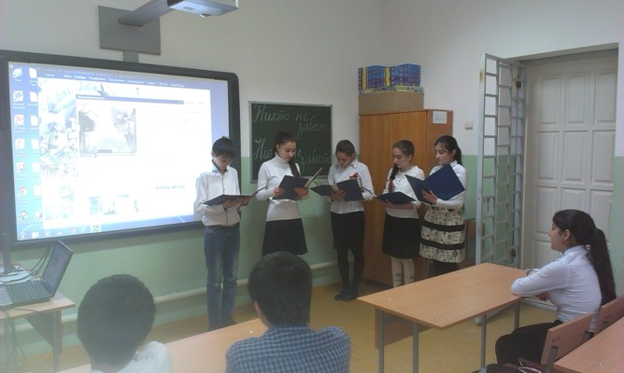

***1ведущий:***

***Как хорошо влюбляться и смеяться,***

***Как хорошо порою погрустить.***

***2ведущий:***

***Как хорошо встречаться и прощаться***

***И просто хорошо на свете жить.***

***3ведущий:***

***Как хорошо проснуться на рассвете,***

***Как хорошо, что ночью снятся сны.***

***1 ведущий:***

***Как хорошо, что кружится планета,***

***Как хорошо на свете без войны.***

***2 ведущий:***

***Только память о войне той***

***Всей земле нужна…***

***3 ведущий:***

***Если мы войну забудем –***

***вновь придёт она!***

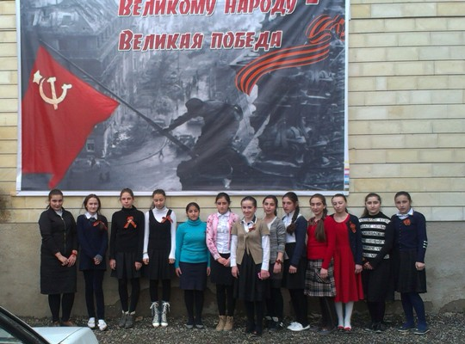

***Чтец 1:***

***-Майский праздник -   
День Победы   
Отмечает вся страна.   
Надевают наши деды   
Боевые ордена.   
  
Их с утра зовет дорога   
На торжественный парад,   
И задумчиво с порога   
Вслед им   
Бабушки глядят***

***Чтец 2:***

***-Еще тогда нас не было на свете,   
Когда гремел салют из края в край.   
Солдаты, подарили вы планете   
Великий Май, победный Май!   
  
Еще тогда нас не было на свете,   
Когда в военной буре огневой,   
Судьбу решая будущих столетий,   
Вы бой вели, священный бой!***

***Чтец 3.  
  
-Еще тогда нас не было на свете,   
Когда с Победой вы домой пришли.   
Солдаты Мая, слава вам навеки   
От всей земли, от всей земли!***

***Чтец 4:***

***-Благодарим, солдаты, вас   
За жизнь, за детство и весну,   
За тишину,   
За мирный дом,   
За мир, в котором мы живем!   
  
  
Классный руководитель:***

***- Есть много важных слов на свете - Мама, Родина, счастье.   
А есть еще важное слово - МИР!   
Мир - это Земля, мир - это люди, мир - это дети. Мир - это спокойная и радостная жизнь. Нет войны, нет горя и слез. Мир нужен всем!***

***Ученица:   
  
- Пусть небо будет голубым,   
Пусть в небе не клубится дым,   
Пусть пушки грозные молчат   
И пулеметы не строчат,   
Чтоб жили люди, города...   
Мир нужен на земле всегда***

***Классный руководитель:***

***- День Победы*** *–* ***это замечательный, светлый праздник мира.   
- Давайте же постараемся сберечь нашу удивительную планету от новой беды.***

***Пусть больше никогда черные тучи войны не заслонят солнце над нашей Родиной.***

***Пусть всегда будет мир!***